无锡市人力资源和社会保障局 | 文件
无锡市财政局 | 文件
无锡市人民政府国有资产监督管理委员会 | 文件
无锡市总工会 | 文件
无锡市工商业联合会 | 文件

锡人社发〔2024〕29号

市人力资源社会保障局 市财政局 市国资委 市总工会 市工商联关于加强和改进新时代
企业新型学徒制培训工作的通知

各市（县）区人力资源社会保障局、财政局、国资办、总工会、工商联，经开区社会事业局，各有关单位：
为加强新时代高技能人才队伍建设，深入推进中国特色企业新型学徒制培训与终身职业技能培训工作，根据省人力资源社会保障厅、省财政厅、省国资委、省总工会、省工商联《关于进一步做好新时代企业新型学徒制培训工作的通知》（苏人社函〔2023〕190号）精神，结合我市实际，现就加强和改进新时代企业新型学徒制培训工作有关事项通知如下：
一、总体要求
紧扣制造强市、质量强市、人才强市和实施就业优先战略，进一步健全终身职业技能培训制度，推动职业技能培训高质量发展，充分发挥企业新型学徒制培训的牵引作用，不断完善企校双制、工学一体培养模式，强化精准培训、高效培训，大力培养复合型、创新型青年技能人才，“十四五”期间每年培养企业新型学徒2000人左右，学徒培训稳岗率达85%以上，到“十四五”期末培训高级工以上学徒占比达20%以上，为提升职工技能水平、促进高质量就业、加快构建现代化产业体系提供有力支撑。
二、推进举措
（一）明确培训对象。企业新型学徒制培训对象主要是与企业签订1年以上劳动合同的技能岗位职工，重点面向新入职不满3 年人员、转岗人员、新录用高校毕业生。着力帮助新入职的青年提技稳岗，支持新技术产业企业面向学校和社会公开招聘应届或往届毕业生作为“技培生”，并实施企业新型学徒制培训，为其制定职业发展规划，建立“技培生”晋升成长通道，培养“用培融合”新模式的复合型技能人才。培训目标以符合企业岗位需求的中高级技能人才为重点。培训期限为1-2年，特殊情况可延长至3年，企业可结合生产实际自主确定培训对象。鼓励支持职工直接参加与工作岗位相应的职业（工种）中级工学徒制培训及其评价，取得相应职业（工种）低一等级证书且满2年的，可参加高级工及以上学徒制培训及其评价。
（二）优化培训内容。坚持产训融合，紧扣无锡“465”现代产业集群、先进制造业、战略性新兴产业、现代服务业和数字经济核心产业发展需要，瞄准重点产业集群龙头企业、“专精特新”企业、产教融合型企业、劳动保障诚信企业，大力开展相关职业（工种）学徒制培训。原则上培训职业（工种）应已开展技能等级评价，对于尚未开展技能等级评价但符合当地重点产业发展需求、市场急需紧缺的，可结合实际设立相关学徒制培训项目。坚持岗训对接，以实际岗位需求为重点，有针对性设置培训课程，构建基于岗位工作任务的模块化课程体系，加强岗位所需核心技能、数字技能的实操实训，通过实施工作项目、完成工作任务、解决工作问题，提升学徒适岗胜岗能力。坚持标准引领，培训职业（工种）原则上要有国家职业技能标准、职业培训包和经备案的行业企业培训评价规范、企业培训方案等，通用素质必修课程须在人社部发布的全国职业培训规划教材目录中选用。
（三）完善培训模式。发挥企业培养主体作用，推行培养和评价“双结合”，企业实训基地和院校培训基地“双基地”，企业导师和院校导师“双导师”培养模式，建设具有工学一体化特色的培训场所和师资队伍。依托高技能人才培训基地、公共实训基地、制造业技能根基工程培训基地、工匠学院、技能大师工作室、劳模和工匠人才（职工）创新工作室、车间班组等，多平台多载体开展学徒制培训。支持建设企业新型学徒制培训中心和研究中心，设置专门岗位，安排专兼职人员，加强学徒制培训研究和组织实施。选聘各类高技能人才和院校名师，充分发挥中华技能大奖和江苏技能大奖获得者、无锡工匠等高技能领军人才的作用，组建高水平导师团队，建设学徒培训专家库，实行动态管理。
（四）创新培训形式。推进“互联网+”培训，鼓励企业通过全省职业技能培训评价服务云平台（江苏工匠课堂https://rs.jshrss.jiangsu.gov.cn/）等符合全流程监管要求的线上学习平台开展学徒培训，加强线上线下培训对接融合，原则上理论学习在线上完成，技能实操在线下完成，线上课时占总课时比例不超过40%。培训课程分为通用素质、专业理论、技能实训课程，可按照1:3:6的学时比例设置，也可根据职业（工种）从业特点和企业生产实际灵活调整培训安排，部分技能实训课程可采取跟班见习、岗位实训、顶岗作业等形式完成。实施集中备案，集团性企业对同一设区市的职工开展学徒培训的，可按照“一事通办”原则，由集团总部向所在地市、市（县）人社部门统一申报，由各成员公司（单位）分别向所在市（县）、区人社部门申报开班备案，各市（县）、区按职工参保属地进行开班审核并落实相应补贴。实施灵活组班，对中小微企业、新兴行业企业培训人员较少的，可由当地工商联及所属商会、行业协会牵头组织，会同当地人社部门根据培训职业，统一协调和集中多个中小微企业人员，以签订多方协议的形式依托龙头企业培训中心、公共实训基地采取建立跨企业培训中心、联合组班等方式开展培训。同一批次同类职业（工种）学徒可与所在企业签订集体培训协议。由多家企业联合组训的，补贴资金分别拨付各参训企业。
（五）鼓励多方参与。引导各类企业按年度用工计划总量或技能岗位员工总量的一定比例设立学徒岗位，有计划地组织开展学徒制培训。支持大型企业、产业链龙头企业、产教融合型企业、“专精特新”企业、劳动保障诚信企业等依托企业培训中心开展学徒制培训，有条件的可面向社会释放培训资源。充分发挥技工院校的主阵地作用，依托优质技工教育资源开展学徒制培训。按照“一班一方案”的原则，企校共同配置教学资源，构建工匠精神、企业内训课、企业实践课、学校网络课程、企校合作开发微课程“五位一体”的课程体系，提升课程柔性定制水平，扩大优质学徒制课程供给，提升学徒制培训质量。
（六）提高培训质量。加强实名制管理，依托云平台覆盖报名认证、开班组班、培训评价、补贴发放等全过程，推进“云眸工程”建设，保障培训资金安全和使用效能。加强开班管理，对每个班次的开班申报材料，要组织不少于3人的专家组进行审核，必要时进行现场核验，对符合条件的项目经公示后列入当地学徒制培训计划，企业应在计划公布10个工作日内提交开班备案申请，开班申报材料受理后应当在1个月内完成审核工作。
（七）加强评价管理。支持已备案相关职业（工种）评价的企业，探索运用过程化考核、模块化考核、业绩评审、直接认定等方式，自主开展技能等级评价。未备案的企业，可由技工院校等第三方评价机构开展技能等级评价。对可开展技能等级评价的职业（工种），学徒完成培训任务后可直接参加相应技能等级的评价，评价通过的发放相应技能等级证书。对尚未开展技能等级评价的职业（工种），由企业和院校共同制定考核方案并组织考核，考核合格的发放合格证书。企业新型学徒合格证考核管理要求按照《关于明确企业新型学徒制技能培训合格证书相关要求管理的通知》（锡人社办﹝2020﹞26号）文件执行。
三、组织实施
（八）强化协同推动。各市（县）、区人力资源社会保障局、财政局、国资委、总工会及工商联要提高认识站位，将企业新型学徒制培训作为构建终身职业技能培训制度、加强新时代高技能人才队伍和产业工人队伍建设的重要抓手，主动对接属地企业，做好分类指导、推进落实和考核评估。要加强部门协同、工作联动，以重点行业、重要领域和规模以上企业为着力点，大力推行企业新型学徒制培训。要多渠道多形式加强企业新型学徒制培训政策的宣传解读，强化示范引领作用，总结提炼成功案例，选树先进典型，深入挖掘并推广好的经验做法，培育一批优质学徒培养单位和优秀师徒，营造尊重技能人才、重视企业职工培训的良好范围，促进学徒培训高质量发展。
（九）强化政策保障。对开展学徒制培训的企业按规定给予职业培训补贴，补贴资金从就业补助资金或职业技能提升行动专账资金结余中列支，并按照锡人社发〔2023〕41号文件规定进行市区两级分担。对完成学徒制培训任务并通过考核评价的职工，根据实际培训期限（不超过备案期限），按照中级工、高级工、技师、高级技师，分别按每人每年5000元、6000元、7000元、8000元给予培训补贴。对于尚未开展技能等级评价但与产业发展契合度高、确需开展培训的，可结合培训资金实际，遴选设立相关学徒制培训项目，对取得合格证书的，按每人每年5000元给予培训补贴。调整补贴支付方式，2024年起，学徒制培训不预支培训补贴，结班后按照培训合格人数给予企业一次性培训补贴。
（十）优化工作服务。落实重点企业结对服务专员制度，实行专人挂钩、定期联络，搭建信息服务平台，促进企校对接。推进培训数字化改革，在备案审核、补贴申领等各环节，重点依托省人社一体化信息平台进行学徒劳动合同、参保、发证等相关信息的比对审核，提高工作效率。由系统能证明的相关信息，企业无需提供相关材料。简化工作流程，采用“承诺制”等方式，由企业出具相关承诺函和培训台账，并由各市（县）区人力资源社会保障部门做好检查抽查。
（十一）严格培训监管。各市（县）、区人力资源社会保障部门要建立学徒制培训评估督导制度，要通过远程监控、实地抽查、电话调查等方式加强全过程管理，及时掌握相关企业的培训和考核评价进度，依托省一体化平台对培训机构、培训过程和培训结果加强监管，严格考核验收。各相关企业、培训机构要及时报告反馈学徒动态，对学徒离职的，应于学徒办理离职手续后15日内将离职情况向所在地人社部门报备。学徒培养期满前三个月内，企业须组织考核评价，完成考核评价后1个月内须向所在地人力资源社会保障部门提交培训过程材料，进行结班验收。市、各市（县）区人力资源社会保障部门可引入第三方机构，对各企业组织实施企业新型学徒制工作开展专项审计，确保培训绩效和资金使用安全，坚决杜绝弄虚作假、套取资金等问题发生。
（十二）强化激励支持。鼓励企业设置学徒奖学金、师带徒津贴，学徒培训期间企业应按劳动合同支付工资。企业向院校支付学徒培训费用以及对学徒开展在岗培训、业务研修、购置教学设施设备等内部发生费用，可按规定从职工教育经费列支。对优秀导师，在技能等级认定、职称评定及技能大师工作室、教学名师等评审中，同等条件下优先考虑。对学徒制培训成效显著的企业和院校，在项目建设、资质申报、评先推优等方面，同等条件下优先考虑。
（十三）加强指导服务。深入挖掘并宣传推广典型经验做法，培育一批优质学徒培养单位和优秀师徒，强化示范引领作用，促进学徒培训高质量发展。拓展国际合作渠道，探索实施人社部与国际劳工组织优质学徒制培训与终身学习（二期）项目，加强对学徒核心技能、数字技能和绿色技能培训的国际交流合作，鼓励参与项目企业与合作院校共同试用和研发国际劳工组织学徒制培训指南和工具，支持符合条件的青年学徒参与青年国际实习交流计划，进一步增强学徒的职业技能和就业竞争力。

附件：企业新型学徒制培训工作流程

无锡市人力资源和社会保障局 无锡市财政局

无锡市人民政府国有资产监督管理委员会 无锡市总工会

无锡市工商业联合会
2024年4月2日

附件
企业新型学徒制培训工作流程
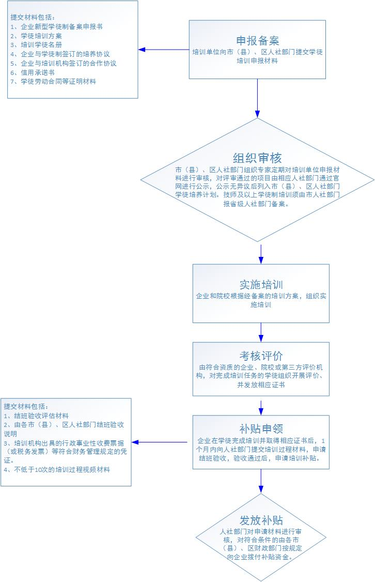

无锡市人力资源和社会保障局办公室 2024年4月3日印发

